1. 拱坝坝身泄洪有几种主要形式？绘草图说明。
与边坡稳定拱坝坝身泄洪的主要形式有：
1）表孔泄流
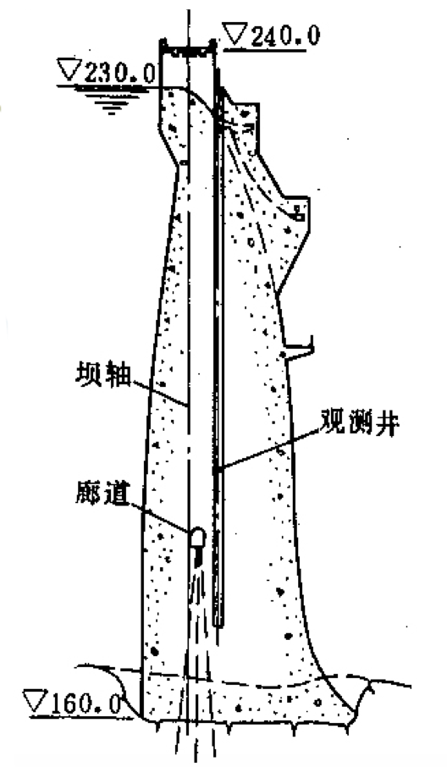
该类泄洪方式具体有：
- 对于薄拱坝和中小型坝，常采用表孔自由跌落泄流

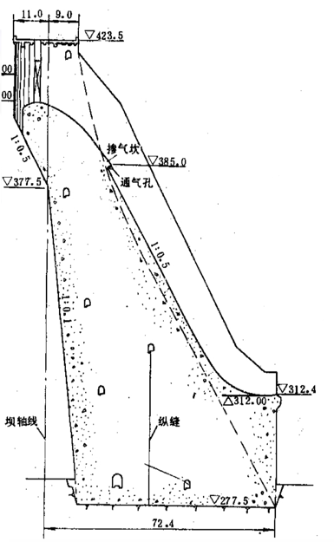
- 对于单宽流量较大的重力拱坝，可采用表孔坝面泄流，让下泄水流沿坝面下泄，然后经鼻坎挑流或底流水跃的方式消能。

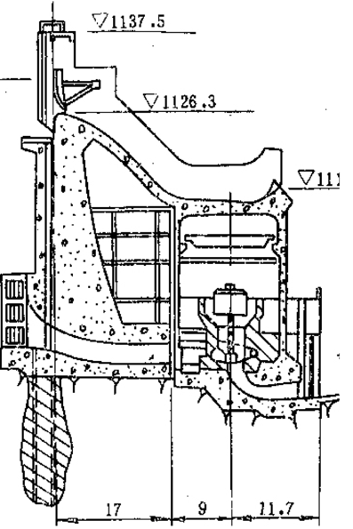
- 对于单宽流量较大且坝体厚度较薄的拱坝，可采用下游滑雪道泄流（包括厂房顶泄流），其溢流面由溢流坝顶和与之相连接的泄槽（右图坝体轮廓外、上方的部分）组成，水流过坝后，流经泻槽，由槽尾的挑流鼻坎挑出。

2）坝身泄水孔泄流
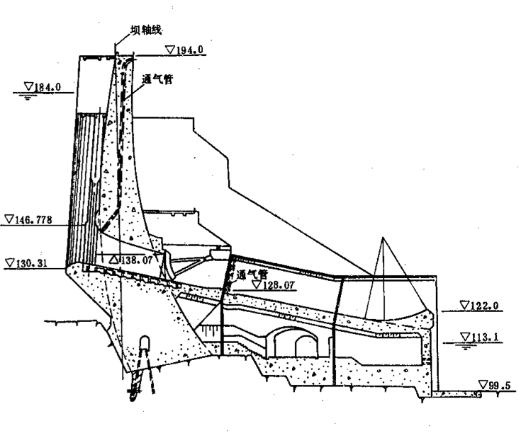
根据泄水孔在坝体的位置，分为底孔泄流和中孔泄流。对于双曲薄拱坝，当下游布置有水电站厂房时，坝身泄流孔口需采用滑雪道泄流（如右图）。

2. 拱坝地基处理有哪些主要措施？
拱坝地基处理的主要措施有：
1）坝基开挖
通过坝基开挖，挖除风化、破碎的岩石。
2）固结灌浆与接触灌浆
一般对全坝段进行固结灌浆，提高地基整体性和强度，减小地基变形，增加岩体抗滑稳定性。
同时，在混凝土充分收缩后、排水孔施工前进行接触灌浆，提高坝底与基岩接触面的抗剪强度和抗压强度，减少接触面渗流。
3）帷幕灌浆
通过帷幕灌浆形成阻水帷幕，减少坝基和坝肩的渗漏。
4）坝基排水
在坝基防渗帷幕的下游侧，一般均设置坝基排水，以降低坝底扬压力。
5）断层破碎带和软弱构造面处理
6）高边坡处理
采用喷混凝土、打预应力锚索、设置抗滑桩等方式对高边坡进行加固。

